结题审计服务系统操作指南
建议使用360安全浏览器（极速模式），请保持浏览器弹窗总是被允许弹出，否则将影响使用。
一、登录
打开黑龙江省科技创新服务平台（http://111.41.51.120:8180/pmshlj/default.html）点击右上角的“登录”按钮，然后点击人名进入用户中心。

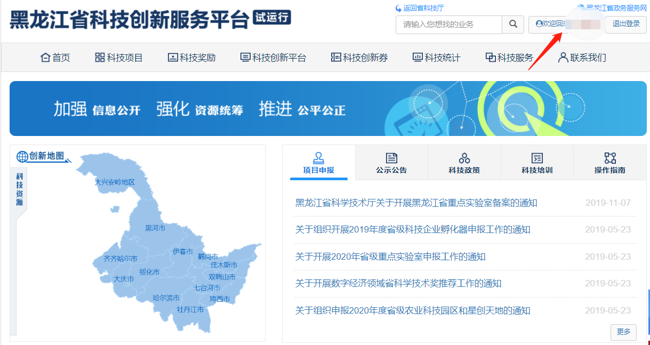
点击“合同管理” 中的结题审计，就会出现这个界面，负责人在这里“发起结题审计”。
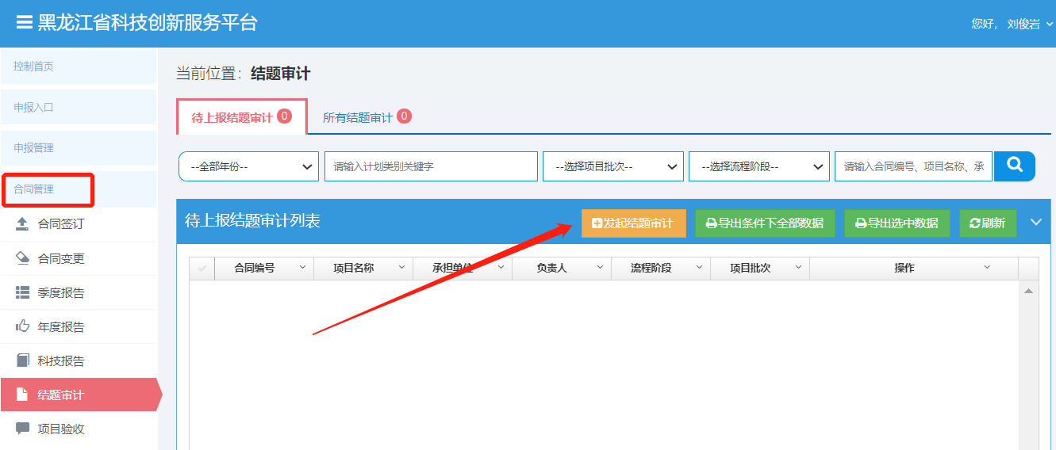
这时会弹出你需要添加结题审计的合同编号和合同名称，点击“添加”。
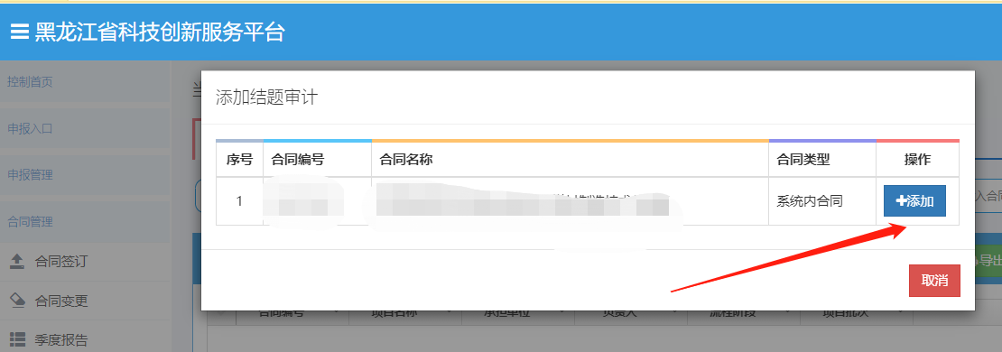
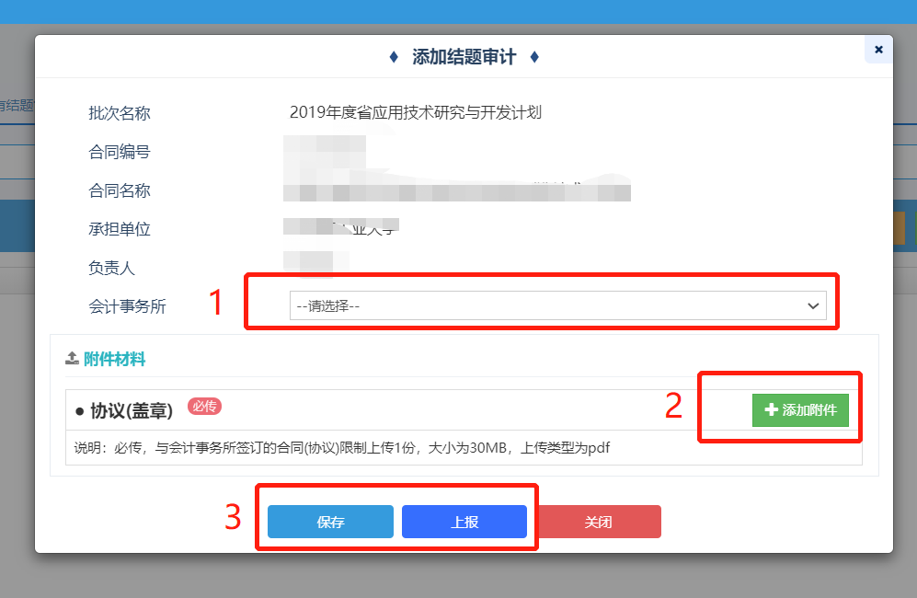
1．事务所的选择，可点击查看按钮。
就会弹出事务所的相关信息，如名称、地址、联系电话、会计师人数、业务量等信息。
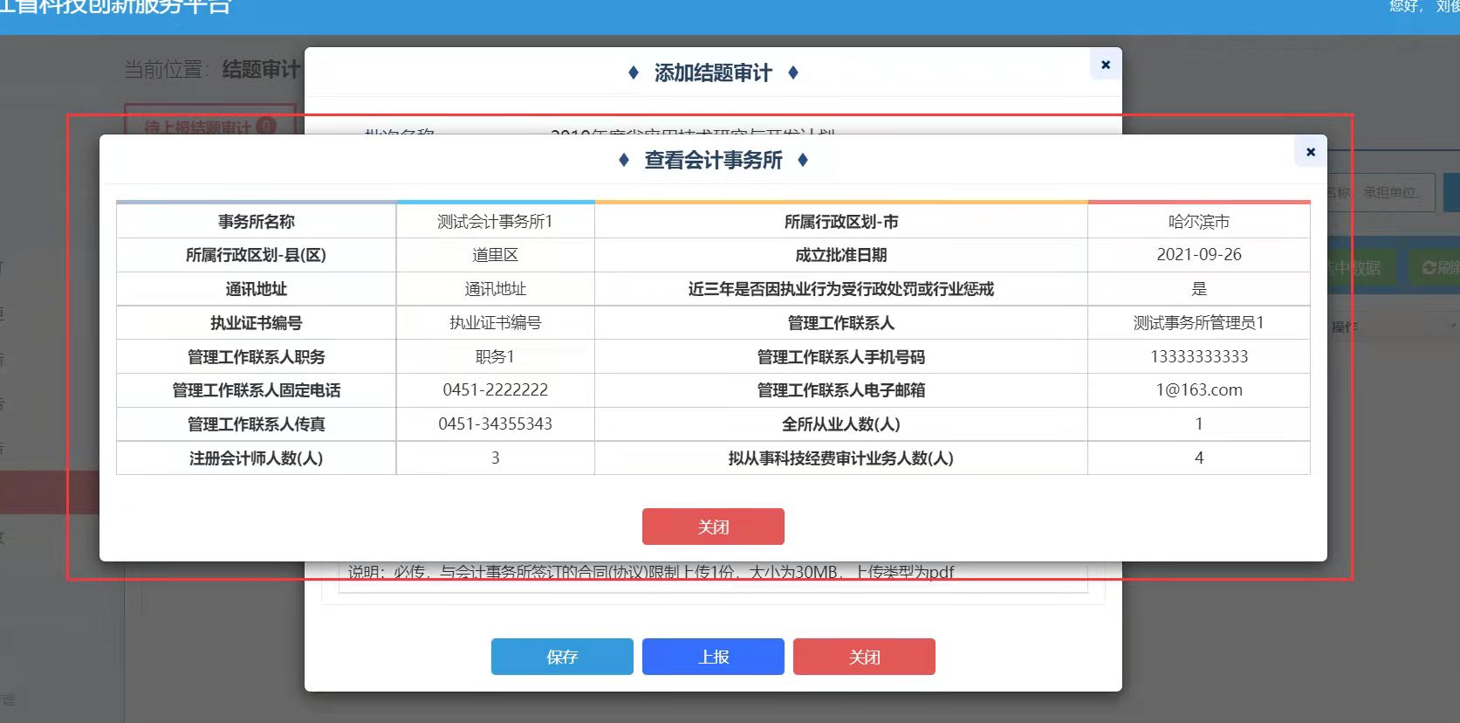
2．选择你已经委托服务的会计事物所名称，然后添加你们双方签订好的服务协议或合同原件。
3．最后根据实际情况保存或上报。就完成了结题审计申请。
最后，等到事务所和财务专家审核完后，你看到“结题审计：通过”了，那么你的结题审计算完成。具体可以点击“流程记录”查看受理过程。
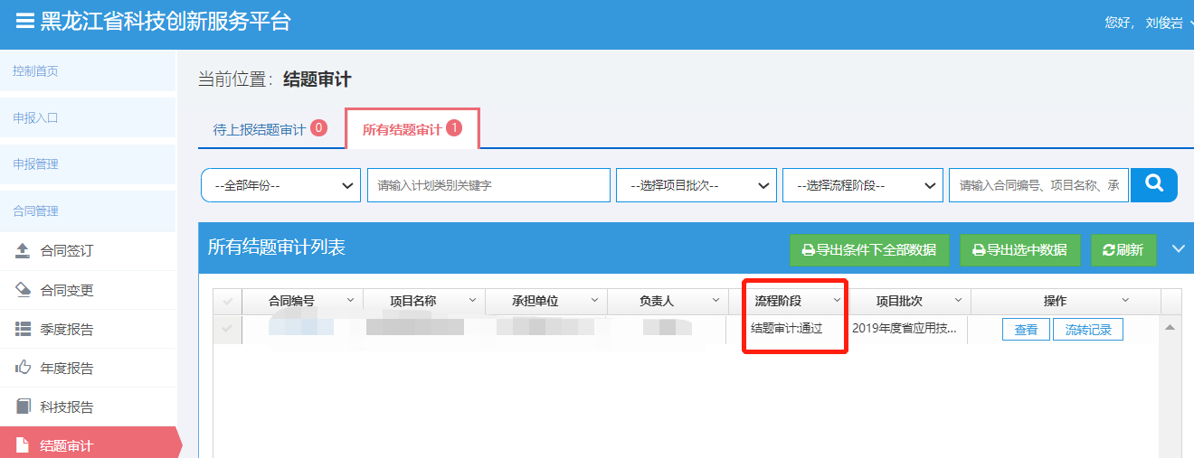
二、结题审计流程
项目负责人在结题前必须要有审计报告，所以要在系统中添加结题审计报告。先要联系入库的会计事务所，并在线下签好协议，然后在系统中选择该事务所，上传协议。事务所受委托后，会分配给相应的会计师，会计师会联系项目负责人，要相关审计材料。审计完后，会计师会上传审计报告及相关作证材料。最后由科技厅委托财务专家，对上传的文件是否全面进行审核，审核通过后，项目负责人才能发起结题。

